智能路灯控制系统
----服务器与客户端通信以及数据库管理
1、项目的总体要求
1.1总体功能要求
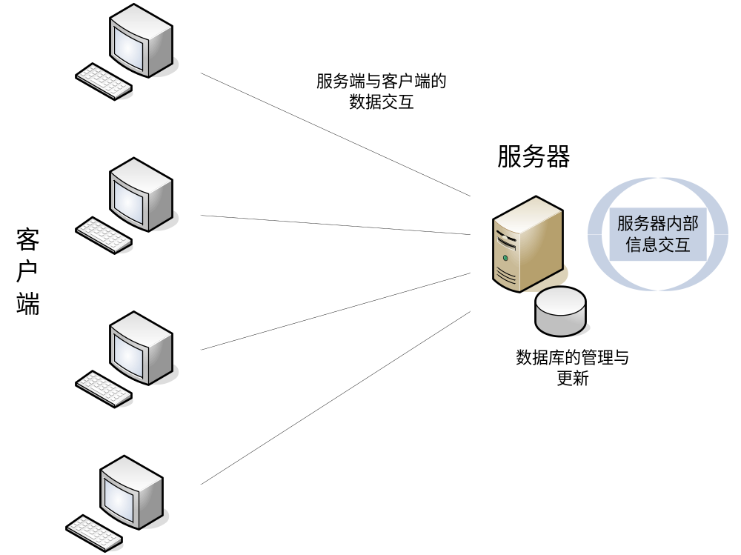

服务端作为客户端与终端通信的中介，传输客户端想要获取的信息以及传达客户端所发出的指令。同时，它也要负责数据库内部数据的调用与更新。

1.2软件开发平台要求
开发者开发的平台为：一般的PC机
软件的运行平台为：一般的PC机
数据库管理：SQL server 2000
网络架构：完全支持TCP/IP协议
开发工具或技术体系：为保证软件的上下兼容性，开发者应选择比较通用的开发工具进行开发，如Microsoft Visual C++ 6.0，SQL server 2000

2、产品需求分析
2.1产品现状
随着中国城市和经济的迅速发展，城市照明交通安全和灯饰美化工程也越来越受到普遍关注。传统路灯的照明和管理存在浪费大，路灯使用寿命短，远程操控、巡查无法监控，人工作业量大，故障维修反应效率低，统计查询功能弱等现象。为了弥补传统路灯的不足，同时为了符合节约型、可持续性发展社会的标准，产生了对智能路灯控制系统的极大需求。
智能路灯控制系统是运用了先进的通讯手段、自动控制技术、计算机网络技术、无限传感技术等构成的复杂的监控系统。它能够快速准确地对路灯、广场照明、隧道照明、桥梁照明等系统进行智能控制。目前，面世的智能路灯照明系统类产品还相当的少，而且此类产品还没有很好的普及，所以设计智能路灯照明系统有着良好的前景和可行性。

2.1产品的功能
本需求说明书主要负责对服务端模块的设计，所以在功能上面主要讲解服务端所要实现的功能。
第一个功能：实现与多个客户端的通信
这是最基本的功能，它需要根据客户端传达的不同指令给出相应的回应。其中要根据相应的协议分辨不同指令。
第二个功能：实现数据库的管理与调度
数据库是整个系统的信息存储中心，相当于系统的仓库，里面存储着终端的各种数据，如具有灯的电流、电压及线路的功率、功率因素，线路温度，亮度，照明时间长度等参数。
服务端需要根据客户端的请求，从数据库调用相应的数据到客户端。这其中要涉及到数据库中信息的查找与调出。此外服务端还要根据终端方传来的信息对数据进行存储。
第三个功能：服务器内部数据的交互
服务器内部又分为两个模块，一个模块负责通过TCP/IP与客户端进行有线通信，另一个模块负责通过GPRS与终端进行无线数据通信。而这两个模块之间又要通过线程间的通信进行信息交互。

2.2产品的设计要点以及难点
该产品设计的第一个要点就是：多线程的实现
由于服务端需要可以同时处理多个客户端的请求，所以必须要通过多线程来实现相应的具体功能。其中有一个设计的难点就是服务器如何应对大量客户端同时访问面对这个问题，在设计的时候还要做压力测试，要同时选择合适的多线程的处理方式。
该产品设计的第二个要点就是：与客户端通信的协议设定以及处理
服务端与客户端通信，对于不同的指令必须要通过两者之间约定的协议完成，避免引起混淆。
该产品设计的第三个要点就是：数据库的管理
数据库是信息存储中心，它的管理非常重要。而且这个系统要涉及到的数据量也会比较大，所以数据库的备份、检查、修复也是设计中的重要考虑的部分。
该产品设计的第四个要点就是：数据库内部的信息交互
这个是通过线程间的通信来实现的。

